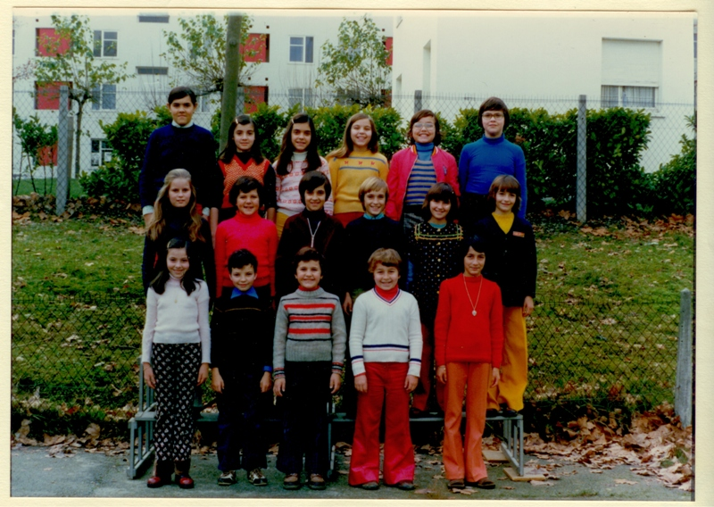
Charles de Bordeu 1974/1975
Classe de Mr Gaya
En haut : Dolores ?,Corrine Kadouche, … ?,Carmen ?,… ? José Perez
Au millieu : M Christine Duquenne , … ?,… ?,…. ?, Laurence Sabater , Isabelle Sarres
En bas : … ? , Fabrice blanchard , … ? , ? Malmanche , …. ?

